**KPKH: Trò chuyện về một số hiện tượng tự nhiên**.

- Hãy kể tên những hiện tượng tự nhiên mà bé biết.

- Bé cảm thấy trời nắng vào buổi sáng như thế nào? Vào buổi trưa thì thế nào?

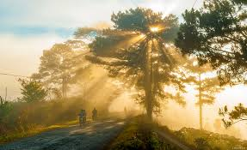 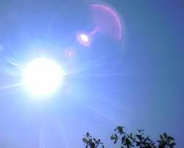

- Trời nắng có lợi ích gì? Nếu nắng nóng kéo dài thì làm sao?

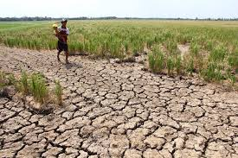

- Khi đi dưới trời nắng thì chúng ta phải làm gì? Vì sao?

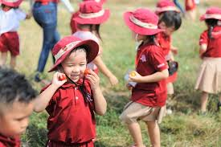 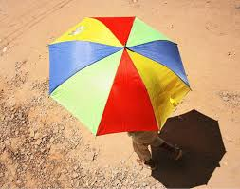

- Khi trời sắp mưa, bầu trời như thế nào? Trời mưa to thường kèm theo gì?

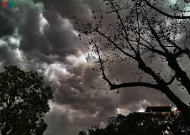 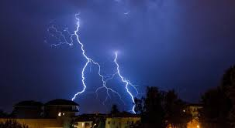

- Trời mưa có lợi ích gì? Mưa nhiều thì có tác hại gì?

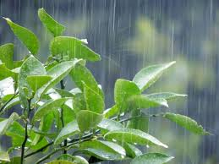 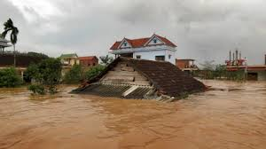

- Khi đi dưới trời mưa thì phải làm gì? Vì sao?

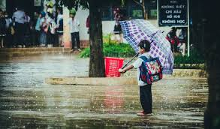 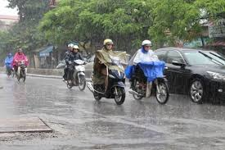

- Khi đứng ở ngoài trời không có quạt mà chúng ta vẫn thấy mát thì lúc đó ngoài trời có gì?

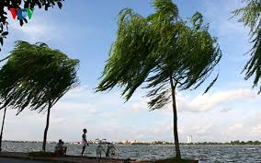

- Gió có lợi ích gì?

- Gió to kèm theo mưa thì gọi là gì?

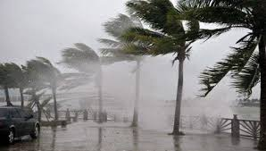 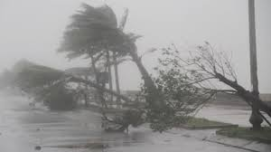

- Có nên đi ra ngoài khi trời nổi gió mạnh không? Vì sao?